工程说明
- 建筑基本概况
- 项目名称：筑轩绘青•庙音韵邻—绿色共享社区活动中心
- 项目地点：内蒙古呼和浩特市
- 民用建筑分类：多层公共建筑
- 结构形式：框架结构
- 建筑设计使用年限：50年
- 建筑耐火等级：二级
- 功能布局：
一层：文化展厅、多功能厅、阅览室、会议室、办公室、健身房、保健室
二层：戏曲演艺厅、音乐室、游艺室、亲子室、乒乓球室、台球室、咖啡茶室、书法室、手工室、室外剧场
- 经济技术指标：
建筑占地面积: 1445.28㎡
总建筑面积:2536.02㎡
9.00m（室外地坪到屋面面层）
室内外高差:0.45m
建筑层数:2层
建筑层高:10.8m
- 该项目节能目标满足规范要求的65%,在正确使用和正常维护的条件下,外墙外保温工程的使用年限不应少于25年。
- 本工程项目地处气候分区严寒地区的B区。
- 工程所在地该公共建筑全年耗电量指标47.56kWh/㎡。
- 所设计建筑的窗墙面积比：东0.20,南0.24,西0.22,北0.24；
- 该类建筑的窗墙面积比限制：东0.60,南0.60,西0.60,北0.60；
- 外窗的气密性能10层以下外窗气密性不应低于《建筑外门窗气密，水密，抗风压性能分级及检测方法》GB/T 7106-2008的6级
- 外门气密性不应低于《建筑外门窗气密，水密，抗风压性能分级及检测方法》GB/T 7106-2008的4级
- 甲类建筑外窗有效通风换气面积不宜小于所在房间立面面积的10%
- 建筑为框架结构，采用外墙外保温体系
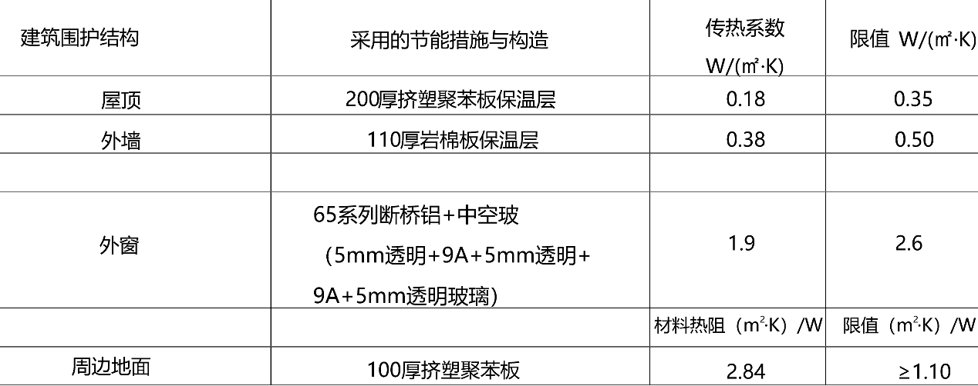
- 建筑围护结构各部分的节能措施与热工性能：

- 建筑工程节能技术
本建筑在规划和设计时，根据大范围的气候条件影响，针对建筑自身所处的具体环境气候特征，重视利用自然环境创造良好的建筑室内微气候，以尽量减少对建筑设备的依赖。具体措施可归纳为以下三个方面：合理选择建筑的地址、采取合理的外部环境设计（如：在建筑周围布置树木、植被、水面、假山、围墙）；合理设计建筑形体，以改善既有的微气候；合理的建筑形体设计是充分利用建筑室外微环境来改善建筑室内微环境的关键部分。
外墙节能技术
就墙体节能而言，传统的用重质单一材料增加墙体厚度来达到保温的作法已不能适应节能和环保的要求，而复合墙体越来越成为墙体的主流。复合墙体一般用块体材料或钢筋混凝土作为承重结构，与保温隔热材料复合，或在框架结构中用薄壁材料加以保温、隔热材料作为墙体。建筑用保温、隔热材料主要有岩棉、矿渣棉、玻璃棉、聚苯乙烯泡沫等。
门窗节能技术
对门窗的节能处理主要是改善材料的保温隔热性能和提高门窗的密闭性能。从门窗材料来看，近些年出现了铝合金断热型材、铝木复合型材、钢塑整体挤出型材、塑木复合型材以及UPVC塑料型材等一些技术含量较高的节能产品。
屋顶节能技术
屋顶的保温、隔热是围护结构节能的重点之一。在寒冷的地区屋顶设保温层，以阻止室内热量散失；在炎热的地区屋顶设置隔热降温层以阻止太阳的辐射热传至室内；而在冬冷夏热地区，建筑节能则要冬、夏兼顾。保温常用的技术措施是在屋顶防水层下设置导热系数小的轻质材料用作保温，如膨胀珍珠岩、玻璃棉等；也可在屋面防水层以上设置聚苯乙烯泡沫。利用新能源在节约不可再生能源的同时，人类还在寻求开发利用新能源以适应人口增加和能源枯竭的现实，这是历史赋予现代人的使命，而新能源有效地开发利用必定要以高科技为依托。如开发利用太阳能、风能、潮汐能、水力、地热及其他可再生的自然界能源，必须借助于先进的技术手段，并且要不断地完善和提高，以达到更有效地利用这些能源。

